Das Lebensrad

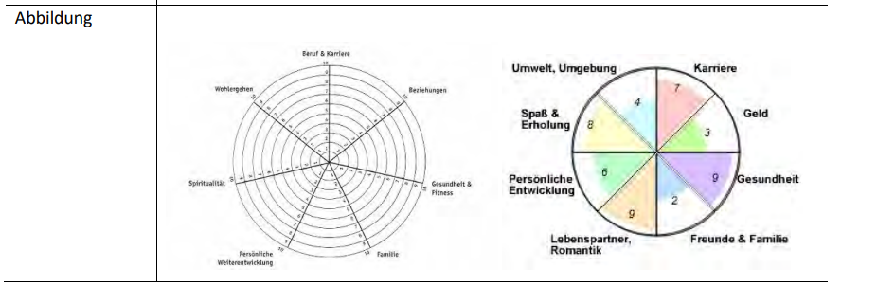

Kurzbeschreibung:
Die Standortbestimmung des 1. Lebensrad dient als Basis für den Weg in die Tiefe, zu einem neuen, detaillierten Lebensrad.
Anwendungsbereiche / Ausgangslage: Aus der persönlichen Standortbestimmung des Coachees hinsichtlich der wichtigsten Lebensfelder werden nur jene Bereiche sichtbar, die weiter in der Tiefe aufgeschlüsselt werden können und Lösungen dafür erarbeitet werden können.
Prozessphase: Phase der Klärung
Zielsetzung / Effekte / Nutzen: Der 1. Gesamtüberblick erlaubt, einzelne Lebensfelder detaillierter anzuschauen und zu erkennen, wo gezielt Veränderungen gemacht werden können.

Bewerte jeden Bereich: „Wie zufrieden bin ich momentan in/mit diesem Lebensbereich?
Du kannst dir selber 8 Bereiche aussuchen: z. B. Arbeit, Familie, Gesundheit, Spiritualität, Freunde, Persönlichkeitsentwicklung usw.
Von 1-10 kannst du den Lebensbereich von Innen nach Aussen bewerten
1- sehr unzufrieden 10 sehr zufrieden.

Fragen
• Was fällt dir auf, wenn du dir dieses Rad anschaust?
• Was ist deiner Meinung nach nicht in Balance?
• Was fällt dir positiv auf?
• Was überrascht dich?
• Welche Teilbereiche erachtest du als gesund und stark?
• Welche Teilbereiche benötigen deiner Ansicht nach mehr Beachtung?
• Welche Teilbereiche kosten dich viel Energie?

Das Lebensrad in der Tiefe: In welchem Teilbereich möchtest du so schnell wie möglich eine Veränderung erwirken, damit deine Zufriedenheit steigt?
Auch hier kannst du diesen genauer anschauen, was genau nicht in Ordnung ist und was du verändern möchtest?
Z. B. Thema Gesundheit
Ist es dein Körper oder innere Gesundheit. Was genau?
Essen, Bewegung, Emotional, Lebensstil, Krankheit usw.
Welcher Teilbereich des Lebensrades möchtest du verändern bzw. bist du unzufrieden?

Welcher Teil genau in diesem Teilbereich läuft nicht gut?

Was möchtest du stattessen?

Wer oder was hindert dich daran?

Welche Strategien hast du bereits versucht?

Was hast du bis jetzt noch nicht versucht?

